МИНИСТЕРСТВО ОБРАЗОВАНИЯ И НАУКИ РОССИЙСКОЙ ФЕДЕРАЦИИ
Федеральное государственное автономное образовательное учреждение
высшего образования
«Новосибирский национальный исследовательский государственный университет»
(Новосибирский государственный университет, НГУ)
Структурное подразделение Новосибирского государственного университета – Высший колледж информатики Университета (ВКИ НГУ)
КАФЕДРА ИНФОРМАТИКИ

ОТЧЕТ КУРСОВОГО ПРОЕКТА
Разработка программных модулей
ИИ редактор изображений

Руководитель  Ассистент ВКИ НГУ | Пауль С.А.  «___»___________2025 г.
Студент 3 курса  гр. 2307Б1 | Добровольский И.В.  «____»__________2025 г.

Новосибирск
2025

СОДЕРЖАНИЕ
ПЕРЕЧЕНЬ СОКРАЩЕНИЙ, УСЛОВНЫХ ОБОЗНАЧЕНИЙ И ТЕРМИНОВ 4
ВВЕДЕНИЕ 6
1 ПОСТАНОВКА ЗАДАЧИ КП 7
1.1 Пользовательские требования 8
1.2 Системные требования 8
1.3 Требования к графическому пользовательскому интерфейсу 9
1.4 План-график выполнения КП 10
2 АНАЛИЗ ТРЕБОВАНИЙ И ОПРЕДЕЛЕНИЕ СПЕЦИФИКАЦИЙ 11
2.1 Описание предметной области задачи КП 11
2.1.1 Информационные объекты предметной области и взаимосвязи между ними 12
2.1.2 Информационные и функциональные потребности пользователей разрабатываемой ПС (ПМ) 13
2.1.3 Обзор существующих программных реализаций решения задачи 13
2.1.4 Концептуальное обоснование разработки 14
2.2 Классы и характеристики пользователей 14
2.3 Функциональные требования 14
2.4 Нефункциональные требования 15
3 ВЫБОР ПРОГРАММНЫХ СРЕД И СРЕДСТВ РАЗРАБОТКИ 17
4 АЛГОРИТМ РЕШЕНИЯ ПОСТАВЛЕННОЙ ЗАДАЧИ 18
4.1 Этапы реализации ПС 18
4.2 Пользовательский интерфейс ПС 18
4.2.1 Взаимодействие пользователя с ПС 18
4.2.2 Проектирование структуры экранов ПС и схемы навигации 19
4.3 Входные, выходные и промежуточные данные 20
4.4 Разработка базы данных, реализуемой в рамках ПС 21
4.7 Архитектура и схема функционирования ПС (ПМ) 21
5 ТЕСТИРОВАНИЕ И ОПТИМИЗАЦИЯ 23
5.1 План тестирования 23
5.2 Результаты тестирования 24
6 РУКОВОДСТВО ПОЛЬЗОВАТЕЛЯ 25
ЗАКЛЮЧЕНИЕ 29
СПИСОК ИСПОЛЬЗУЕМЫХ ИСТОЧНИКОВ 31
ПРИЛОЖЕНИЯ 32
Приложение А 32
Приложение Б 41
Приложение В 48

ПЕРЕЧЕНЬ СОКРАЩЕНИЙ, УСЛОВНЫХ ОБОЗНАЧЕНИЙ И ТЕРМИНОВ
Десктопное приложение – программа, которая устанавливается на компьютер пользователя и работает под управлением операционной системы.
XAML – язык разметки, используемый для инициализации объектов в технологиях на платформе .NET.
WPF – система для построения клиентских приложений Windows с визуально привлекательными возможностями взаимодействия с пользователем, графическая подсистема в составе .NET Framework, использующая язык XAML
Скрипт – последовательность действий, описанных с помощью скриптового языка программирования для автоматического выполнения определенных задач.
Пользовательский интерфейс (UI) – интерфейс, обеспечивающий передачу информации между пользователем и программно-аппаратным компонентами компьютерной системы.
ИИ (AI) – искусственный интеллект.
Перенос стиля (Style Transfer) – класс алгоритмов машинного обучения, которые применяют стиль одного изображения (например, картины) к содержанию другого изображения.
CNN (Convolutional Neural Network) – свёрточная нейронная сеть, тип нейронных сетей, широко используемый для анализа визуальных данных.
Предобученная модель (Pre-trained Model) – нейронная сеть, уже обученная на большом наборе данных и используемая для извлечения признаков.
Эпоха (Epoch) – в машинном обучении: полный проход всего набора данных обучения через модель.
Вес стиля (Style Scaling) – параметр, определяющий степень влияния стилевого изображения на итоговый результат относительно содержания.
Оптимизатор (Optimizer) – алгоритм, используемый для обновления весов нейронной сети с целью минимизации функции потерь.
Скорость обучения (Learning Rate) – гиперпараметр алгоритма оптимизации при обучении нейронной сети, определяющий величину шага, на который корректируются веса сети на каждой итерации в процессе минимизации функции потерь.
Изображение контента (Content Image) – исходное изображение, структуру и содержание которого необходимо сохранить.
Стилевое изображение (Style Image) – изображение, художественный стиль которого необходимо применить к контенту.

ВВЕДЕНИЕ
В современном цифровом мире обработка изображений и создание уникального визуального контента становятся все более востребованными задачами. Технологии на основе искусственного интеллекта открывают новые возможности для творчества, одной из которых является нейронный перенос стиля (Neural Style Transfer). Данная технология позволяет объединить содержание одной фотографии со стилем известной картины или любого другого изображения, создавая художественные произведения.
Однако большинство существующих реализаций данного алгоритма представляют собой либо сложные в настройке скрипты на Python, требующие знаний в области программирования и машинного обучения, либо веб-сервисы с ограниченным набором функций. Это создаёт барьер для пользователей, не обладающих технической подготовкой, но желающих использовать мощь AI для редактирования изображений.
Целью данного курсового проекта является разработка удобного десктопного приложения с графическим интерфейсом на платформе WPF, которое реализует функцию переноса стиля. Ключевой особенностью приложения является предоставление пользователю интуитивно понятного доступа к настройкам параметров нейронной сети, таким как вес стиля, количество эпох обучения и другие, что позволяет гибко управлять процессом генерации и получать уникальные результаты.

1 ПОСТАНОВКА ЗАДАЧИ КП
Цель работы – изучение технологии Windows Presentation Foundation (WPF), языка программирования С# и языка разметки XAML. А именно, разработать и реализовать интуитивно понятное десктопное приложение для нейронного переноса художественного стиля на изображения с возможностью гибкой настройки параметров модели.
Для достижения поставленной цели необходимо решить следующие задачи:
- произвести анализ предметной области;
- провести обзор программных средств разработки приложений для ОС Windows;
- спроектировать и разработать архитектуру настольного приложения;
- интегрировать модель нейронной сети для переноса стиля;
- реализация десктопного приложения;
- тестирование разработанного приложения.
Способ решения данных задач зависит от выбора рабочей среды и языка программирования. Для разработки программного средства будут использоваться следующие технологии:
- графический пользовательский интерфейс с открытым кодом Windows Presentation Foundation (WPF);
- язык разметки XAML;
- язык программирования C#;
- библиотека машинного обучения TorchSharp.

1.1 Пользовательские требования
Пользователь должен иметь возможность:
- Загружать ContentImage и StyleImage через графический интерфейс.
- Выбирать архитектуру предобученной нейронной сети из списка (например, VGG19, AlexNet, ResNet-18).
- Выбирать алгоритм оптимизации из списка (например, RMSProp, Adam, Adagrad).
- Настраивать дополнительные параметры алгоритма переноса стиля:
  - StyleScaling (Коэффициент влияния стиля).
  - NumberOfEpochs (Количество эпох для обработки).
  - LearningRate (Скорость обучения).
- Запускать процесс применения стиля.
- Просматривать результат.
- Сохранять итоговое изображение на жесткий диск.

1.2 Системные требования
Для корректной работы приложения "ИИ редактор изображений" необходима следующая программно-аппаратная конфигурация:
- Операционная система: Microsoft Windows 8 и выше
- Процессор: 1 ГГц или быстрее
- Оперативная память: не менее 4 ГБ, рекомендуется 8 ГБ или более
- Графический процессор: рекомендуется наличие дискретной видеокарты NVIDIA с поддержкой CUDA для ускорения вычислений.
- Подключение к сети Интернет: требуется для загрузки весов предобученных моделей нейронных сетей (VGG19, ResNet-18, AlexNet).

1.3 Требования к графическому пользовательскому интерфейсу
Требования к внешнему виду пользовательского интерфейса:
Понимание и удобство в использовании: интерфейс должен быть таковым, чтобы большинство пользователей могли интуитивно понять его функционал. Простые и понятные элементы управления способствуют более быстрому освоению приложения.
Гибкость по отношению к различным разрешениям экрана: необходима поддержка разнообразных разрешений для обеспечения удобства использования приложения на экранах с различными параметрами. Это позволяет адаптировать интерфейс под разные условия эксплуатации.
Графический пользовательский интерфейс должен обеспечивать полный доступ ко всем функциям приложения. Это включает в себя не только управление основными функциональными возможностями, но и предоставление пользователю возможности максимального взаимодействия с приложением через интуитивно понятный интерфейс.
Также пользовательский интерфейс не должен "зависать" во время выполнения процесса стилизации.

1.4 План-график выполнения КП
Чтобы разработать приложение был выбран следующий план-график:
Таблица 1 – План график выполнения КП
№ | Ожидаемое время | Реальное время | Задача
1. | 1 неделя | 2 дня | Анализ требований к разработке
2. | 1 неделя | 5 дней | Разработка архитектуры приложения
3. | 2 неделя | 4 недели | Интеграция и адаптация нескольких моделей нейронных сетей (VGG19, AlexNet, ResNet-18) и оптимизаторов для переноса стиля.
4. | 1 неделя | 2 дня | Проектирование пользовательского интерфейса
5. | 2 недели | 4 дня | Связывание пользовательского интерфейса с логикой модели, реализация управления параметрами
6. | 1 неделя | 2 дня | Тестирование
7. | 1 день | 1 день | Документирование проекта

2 АНАЛИЗ ТРЕБОВАНИЙ И ОПРЕДЕЛЕНИЕ СПЕЦИФИКАЦИЙ

2.1 Описание предметной области задачи КП
Предмет данной курсовой работы охватывает область применения технологий искусственного интеллекта для творческой обработки цифровых изображений, а именно — задачу нейронного переноса художественного стиля (Neural Style Transfer). Проблема создания персонализированного и художественно-уникального визуального контента в условиях массового использования цифровых медиа является актуальной. В современном цифровом пространстве пользователи стремятся выделиться, применяя к своим фотографиям сложные эффекты, которые ранее были доступны только профессиональным дизайнерам или требовали глубоких знаний в графических редакторах.
Одной из ключевых проблем является высокий порог вхождения в использование современных AI-инструментов, которые часто представлены в виде сложных скриптов или имеют ограниченный функционал в приложениях. Нейронный перенос стиля, основанный на свёрточных нейронных сетях (CNN), представляет собой мощный алгоритм, позволяющий синтезировать новое изображение, объединяющее содержание одной фотографии со стилем (текстурами, паттернами, палитрой) другой. Однако гибкое управление этим процессом, включая выбор архитектуры модели и алгоритма её оптимизации, остается прерогативой специалистов. Разработка интуитивно понятного десктопного приложения, предоставляющего доступ к этим настройкам, снимает технические барьеры и превращает сложный алгоритм в удобный инструмент для творчества, обучения и экспериментов.
Внедрение возможности выбора между различными предобученными моделями (VGG19, ResNet-18, AlexNet) и оптимизаторами (Adam, RMSProp, Adagrad) позволяет не только расширить диапазон художественных эффектов, но и демонстрирует влияние фундаментальных компонентов глубокого обучения на конечный результат, что имеет ценность для образовательных целей.

2.1.1 Информационные объекты предметной области и взаимосвязи между ними
В предметной области задачи переноса стиля можно выделить следующие ключевые информационные объекты:
- Изображение-контент – основной цифровой объект (фотография), семантическое содержание которого (объекты, сцена, композиция) должно быть сохранено в результате обработки.
- Изображение-стиль – цифровой объект (часто художественное произведение), чьи характерные визуальные атрибуты (мазки кисти, текстуры, цветовые сочетания, паттерны) должны быть извлечены и применены к изображению-контенту.
- Архитектура нейронной сети – предобученная модель глубокого обучения (например, VGG19, ResNet-18), выступающая в роли экстрактора признаков. Разные архитектуры по-разному выделяют и интерпретируют признаки контента и стиля, что напрямую влияет на характер итогового изображения.
- Алгоритм оптимизации – математический метод (Adam, RMSProp, Adagrad), ответственный за процесс минимизации функции потерь. Он определяет, как будут корректироваться пиксели генерируемого изображения на каждом шаге, влияя на скорость сходимости и стабильность результата.
- Параметры модели – числовые настройки, такие как коэффициент стиля, количество эпох и скорость обучения, которые управляют балансом между контентом и стилем, а также длительностью процесса.
- Результирующее изображение – итоговый цифровой объект, являющийся продуктом синтеза, на который влияют все вышеперечисленные объекты: исходный контент, выбранный стиль, использованная модель и оптимизатор с заданными параметрами.

2.1.2 Информационные и функциональные потребности пользователей разрабатываемой ПС (ПМ)
Приложение должно выполнять следующие задачи:
- Загружать и отображать изображения-контент и изображения-стиль из файловой системы.
- Предоставлять интерфейс для выбора архитектуры нейронной сети из заданного списка.
- Предоставлять интерфейс для выбора алгоритма оптимизации из заданного списка.
- Позволять пользователю гибко настраивать гиперпараметры обучения (вес стиля, количество эпох, скорость обучения).
- Автоматически загружать веса для моделей из Интернета
- Запускать процесс нейронного переноса стиля с заданными настройками.
- Отображать финальный результат генерации.
- Сохранять полученное изображение на диск пользователя.

2.1.3 Обзор существующих программных реализаций решения задачи
- Fotor: имеет множество собственных фильтров, но пользователь не может загружать своё изображение стиля и настраивать параметры.
- Style-transfer MakeOptim: пользователь может использовать любое изображение контента и изображение стиля, также он может использовать уже предложенные приложением изображения. Есть возможность настраивать вес стиля (Stylization strength) и выбирать модель из 4 предложенных.
- Python-скрипты (PyTorch/TensorFlow): предоставляют полный контроль, включая смену модели, но требуют глубоких технических знаний и ручного редактирования кода.

2.1.4 Концептуальное обоснование разработки
Разрабатываемое ПС заполняет нишу, предоставляя доступ к расширенным возможностям настройки AI-алгоритма в рамках удобного десктопного интерфейса. Возможность выбора модели и оптимизатора делает приложение не только инструментом для творчества, но и полезным пособием для наглядного изучения влияния этих компонентов на результат переноса стиля.

2.2 Классы и характеристики пользователей
Разрабатываемое приложение не предусматривает разделение пользователей на роли или классы с разными уровнями доступа. Архитектура системы ориентирована на единый, универсальный класс пользователя – конечного пользователя.

2.3 Функциональные требования
Пользователь может выйти из приложения, свернуть окно и управлять настройками, что включает в себя:
- Выбор модели.
- Выбор количества эпох.
- Выбор масштаба стиля.
- Выбор шага обучения.
- Выбор типа оптимизатора.
- Выбор настроек по умолчанию
Все эти функции выполняются с помощью скрипта. Настройки сохраняются в файле формата .JSON.
Также пользователь может обрабатывать изображения, что включает в себя:
- Загрузка изображения контента
- Загрузка изображения стиля
- Просмотр результата
- Сохранение результата
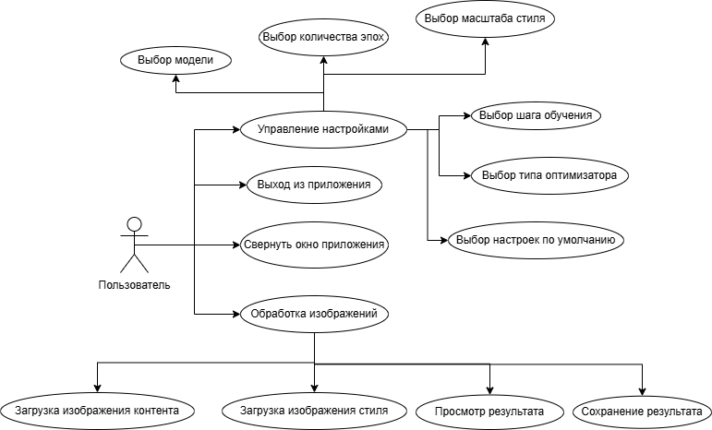
Рисунок 1 – UML-диаграмма для пользователя

2.4 Нефункциональные требования
- Производительность: время обработки на разных моделях может варьироваться. Приложение должно информировать пользователя о ходе выполнения.
- Удобство использования: элементы выбора модели и оптимизатора должны быть логично сгруппированы и подписаны.
- Надежность: корректное переключение между моделями без утечек памяти. Обработка ошибок при загрузке разных архитектур.
- Расширяемость: архитектура приложения должна позволять относительно легко добавлять новые модели и оптимизаторы в будущем.

3 ВЫБОР ПРОГРАММНЫХ СРЕД И СРЕДСТВ РАЗРАБОТКИ
На основе поддержки от Microsoft графических интерфейсов на 2025г., был выбран WPF, а следовательно язык программирования C# и язык разметки XAML.
В качестве версии платформы для приложения был выбран .NET 8.0, так как он был выпущен недавно и обладает всеми необходимыми функциями, но при этом является версией с долгосрочной поддержкой.
Рассмотрим подробнее выбранные средства:
- Выбор языка программирования C# обоснован его прекрасной интеграцией с платформой .NET и мощными возможностями объектно-ориентированного программирования. C# является статически типизированным языком, что способствует высокой производительности и предотвращает множество потенциальных ошибок на этапе компиляции. Благодаря поддержке от Microsoft и активному сообществу разработчиков, C# постоянно обновляется и совершенствуется, предоставляя средства для создания эффективных и надежных приложений.
- Выбор WPF обусловлен его мощными средствами для создания современных графических интерфейсов. WPF предоставляет разработчикам широкий набор инструментов для создания интерактивных и стильных пользовательских интерфейсов, что является важным фактором для обеспечения привлекательности и удобства использования приложения. Технология WPF также обладает гибкостью и возможностью масштабирования, что важно для разработки приложений с разнообразными требованиями.

4 АЛГОРИТМ РЕШЕНИЯ ПОСТАВЛЕННОЙ ЗАДАЧИ

4.1 Этапы реализации ПС
Этапы реализации ПС:
- Анализ требований к разработке.
- Разработка архитектуры приложения.
- Подготовка и интеграция моделей нейронной сети
- Разработка приложения:
  - Проектирование пользовательского интерфейса.
  - Реализация пользовательского интерфейса.
  - Программирование логики программы и привязка данных
- Тестирование

4.2 Пользовательский интерфейс ПС

4.2.1 Взаимодействие пользователя с ПС
Пользователь взаимодействует с программой способом, показанным на рисунке 2.
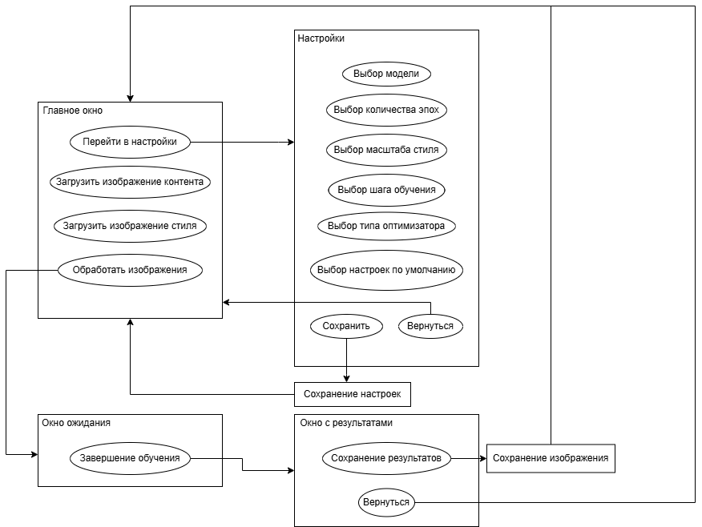
Рисунок 2 – Взаимодействие пользователя с ПС

4.2.2 Проектирование структуры экранов ПС и схемы навигации
В ПС представлено четыре экрана: главный, для редактирования настроек, для отображения прогресса обучения (окно ожидания) и окно с результатами. Когда пользователь открывает программу появляется главное окно. Пользователь может вызвать диалог изменения настроек, нажав на кнопку “Настройки”. Пользователь может вызвать окно ожидания, нажав на кнопку “Обработать”, но перед этим нужно загрузить изображения контента и стиля, нажав на кнопки “Загрузить изображение”. После завершения обучения окно ожидания автоматически закрывается и открывается окно с результатами. Пользователь может сохранить изображение, нажав на кнопку “Сохранить”, или не сохранить, нажав на кнопку “Вернуться”. Пользователь в любом случае возвращается на главное окно. Схема навигация между экранами также представлена на рисунке 3.
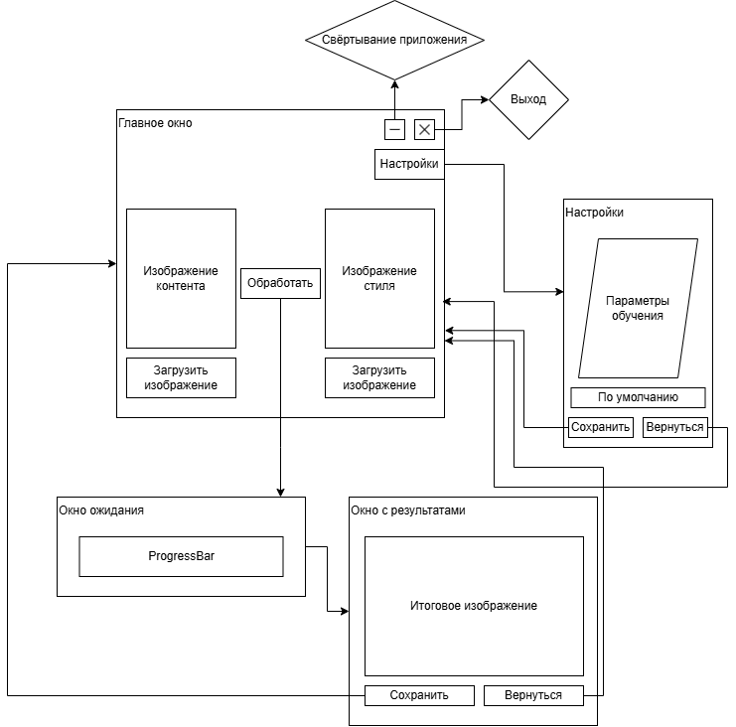
Рисунок 3 – Схема навигации в ПС

4.3 Входные, выходные и промежуточные данные
- Входные данные:
  - Файлы изображений (Content, Style).
  - Выбор модели.
  - Выбор оптимизатора.
  - Параметры модели (числовые значения).
- Выходные данные:
  - Файл результирующего изображения.
- Промежуточные данные:
  - Загруженные в память веса выбранной предобученной модели.
  - Экземпляр выбранного класса оптимизатора.
  - Тензоры и функции потерь.

4.4 Разработка базы данных, реализуемой в рамках ПС
Использование БД не предусмотрено в рамках ПС.

4.7 Архитектура и схема функционирования ПС (ПМ)
Архитектура программного средства реализована по принципу модульного разделения функциональности, что обеспечивает чёткое разграничение ответственностей между компонентами, упрощает сопровождение кода и способствует переиспользованию отдельных модулей.
- Model (Модель):
- Отвечает за хранение данных и реализацию бизнес-логики приложения.
- Включает в себя конфигурации моделей (ModelConfig), параметры переноса стиля (StyleTransferParameters), логику обработки изображений (Backend), а также вспомогательные сервисы (ImageSaver, WeightsDownloader, ParametersManager).
- Не содержит кода, связанного с пользовательским интерфейсом, и не зависит от компонентов представления.
- Windows (Представление):
- Отвечает за визуальное отображение информации и взаимодействие с пользователем.
- Реализовано в виде WPF-окон (SettingsWindow, ProgressWindow, ResultWindow, CustomMessageBox).
Содержит только разметку интерфейса и минимальную логику в code-behind, необходимую для инициализации и вызова методов из слоя Model.
- Не реализует бизнес-правила и не управляет данными напрямую, но имеет прямую зависимость от Model
Для реализации использовалась следующая файловая структура:
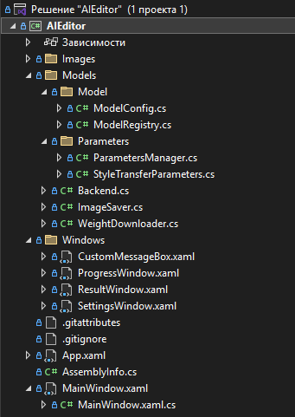

Рисунок 4 – Файловая структура проекта

5 ТЕСТИРОВАНИЕ И ОПТИМИЗАЦИЯ

5.1 План тестирования
Основные направления тестирования включают:
- Тестирование пользовательского интерфейса:
- Корректное отображение всех элементов управления в главном окне и вспомогательных окнах (настроек, прогресса, результата);
- Проверка доступности и работоспособности кнопок загрузки изображений, запуска обработки, сохранения результата и открытия окна настроек;
- Валидация ввода числовых параметров (количество эпох, вес стиля, скорость обучения) — проверка на корректные диапазоны и недопустимые значения.
- Тестирование функциональности загрузки и отображения изображений:
- Возможность загрузки изображений контента и стиля в поддерживаемых форматах;
- Корректное отображение превью загруженных изображений в интерфейсе;
- Обработка ошибок при попытке загрузки недопустимых файлов (например, не изображений).
- Тестирование настроек модели и оптимизатора:
- Проверка корректности выбора архитектуры нейронной сети (VGG19, ResNet-18, AlexNet) и алгоритма оптимизации (Adam, RMSProp, Adagrad);
- Проверка сохранения и загрузки пользовательских настроек в/из файла формата JSON;
- Корректное восстановление настроек по умолчанию.
- Тестирование процесса нейронного переноса стиля:
- Успешный запуск процесса;
- Корректная загрузка весов предобученной модели;
- Отображение окна прогресса с индикатором выполнения;
- Отсутствие «зависания» пользовательского интерфейса во время выполнения вычислений (реализация асинхронного выполнения).
- Тестирование результата и сохранения изображения:
- Корректное отображение итогового изображения в окне результата;
- Возможность сохранения результата;
- Проверка целостности сохранённого файла и его соответствия визуальному результату в приложении.

5.2 Результаты тестирования
Тестирование проводилось вручную в ходе разработки, а также с использованием сценариев проверки крайних и типичных случаев использования. Все выявленные дефекты были зафиксированы и устранены до финальной сборки приложения.

6 РУКОВОДСТВО ПОЛЬЗОВАТЕЛЯ
После запуска программы пользователю откроется главное окно программы, представленное на рисунке 5.

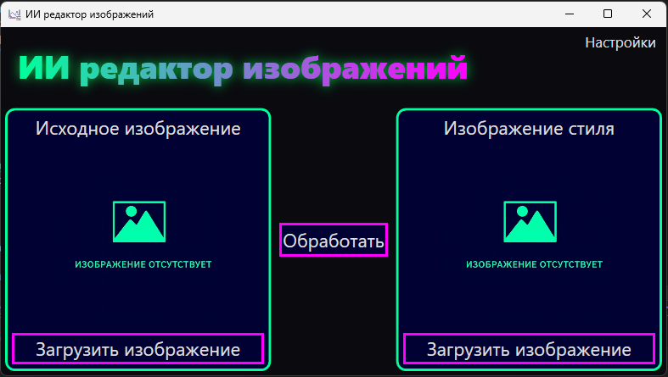
Рисунок 5 – Главный экран ПС

- Если нажать на кнопку “Настройки”, откроется диалоговое окно редактирования настроек, представленное на рисунке 6.
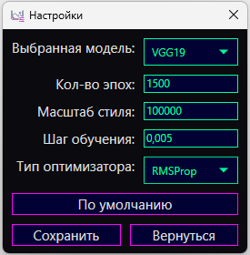
Рисунок 6 – Окно настроек

- Если нажать на кнопку “Загрузить изображение”, откроется окно загрузки изображения, представленное на рисунке 7.
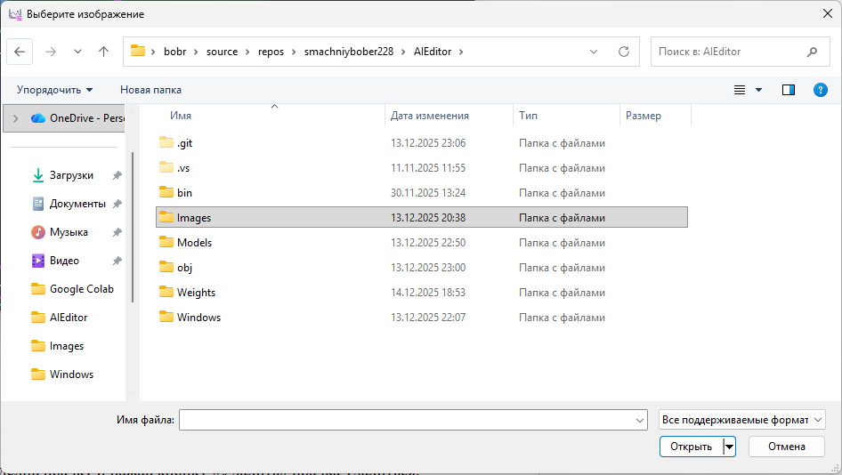
Рисунок 7 – Окно загрузки изображения
- Если нажать на кнопку “Обработать”, при условии, что изображение контента и стиля загружены, начнётся процесс обработки изображений и откроется окно ожидания, представленное на рисунке 8.
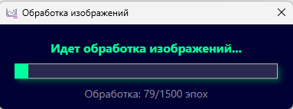
Рисунок 8 – Окно ожидания

- При завершении обработки откроется окно с результатом, представленное на рисунке 9.
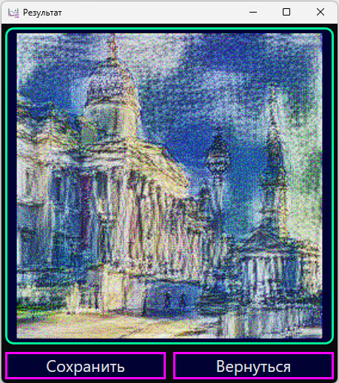
Рисунок 9 - окно с результатом
- При нажатии на кнопку “Сохранить” откроется окно сохранения, представленное на рисунке 10.
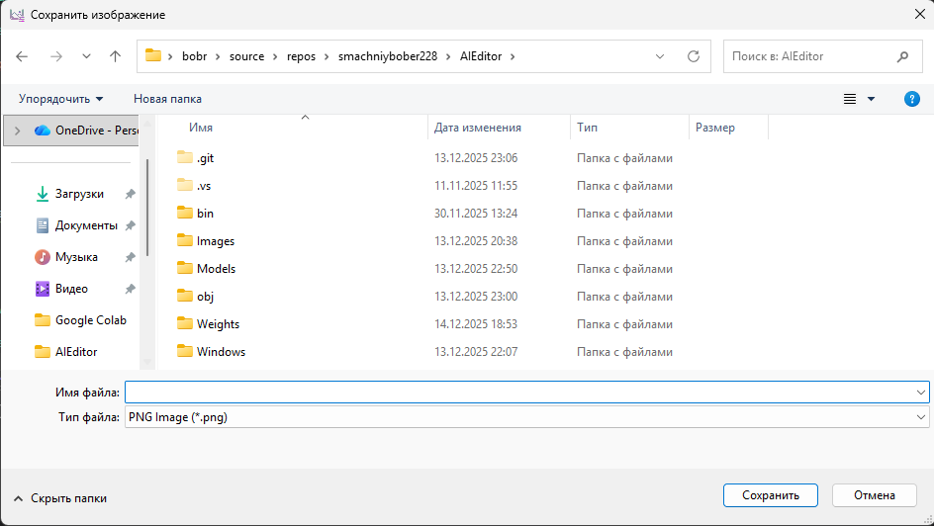Рисунок 10 - окно сохранения

- После сохранения или после нажатия на кнопку “Вернуться”, пользователь вернётся на главное окно.

ЗАКЛЮЧЕНИЕ
В ходе выполнения курсовой работы было разработано десктопное приложение для нейронного переноса художественного стиля, реализованное с использованием платформы WPF, языка разметки XAML и языка программирования C#. В результате выполнения проекта были успешно решены все задачи, поставленные в начале работы:
- Проведён анализ предметной области, связанной с применением технологий искусственного интеллекта для творческой обработки изображений;
- Осуществлён обзор программных средств разработки приложений для операционной системы Windows, на основе которого были выбраны WPF, C# и .NET 8.0 как наиболее подходящие технологии;
- Спроектирована модульная архитектура приложения, обеспечивающая чёткое разделение бизнес-логики и пользовательского интерфейса;
- Интегрированы несколько предобученных архитектур нейронных сетей (VGG19, ResNet-18, AlexNet) и алгоритмов оптимизации (Adam, RMSProp, Adagrad) с возможностью гибкой настройки параметров переноса стиля;
- Реализован интуитивно понятный графический пользовательский интерфейс, включающий главное окно, окно настроек, окно прогресса и окно результата;
- Проведено функциональное тестирование и реализована обработка ошибок на этапе контроля качества программного обеспечения.
На основе анализа результатов тестирования можно сделать вывод, что разработанное приложение корректно выполняет все заявленные функции: поддерживает загрузку изображений, настройку параметров модели, запуск процесса переноса стиля, отображение и сохранение результата. Интерфейс остаётся отзывчивым во время выполнения ресурсоёмких операций, а система настроек позволяет пользователю гибко управлять итоговым визуальным эффектом.
Таким образом, в результате выполнения курсовой работы было создано полнофункциональное настольное программное средство, отвечающее всем функциональным и нефункциональным требованиям, и предоставляющее пользователю доступ к передовым возможностям искусственного интеллекта в удобной и понятной форме.

СПИСОК ИСПОЛЬЗУЕМЫХ ИСТОЧНИКОВ
- WPF [Электронный ресурс] / Microsoft Learn – URL: https://learn.microsoft.com/ru-ru/dotnet/desktop/wpf/overview/
(Дата обращ. 1.12.25).
- XAML [Электронный ресурс] / Microsoft Learn – URL: https://learn.microsoft.com/ru-ru/dotnet/desktop/wpf/xaml/
(Дата обращ. 1.12.25).
- C# [Электронный ресурс] / Microsoft Learn – URL: https://learn.microsoft.com/ru-ru/dotnet/csharp/fundamentals/tutorials/oop (Дата обращ. 1.12.25).
- Fotor [Электронный ресурс] / Fotor – URL: https://www.fotor.com/features/style-transfer/?ysclid=mj5w10q9w9723867716 (Дата обращ. 1.12.25).
- MakeOptim [Электронный ресурс] / MakeOptim – URL: https://style-transfer.makeoptim.com/ (Дата обращ. 1.12.25).
- Обучение по C# [Электронный ресурс] / Metanit – URL: https://metanit.com/sharp/tutorial/ (Дата обращ. 1.12.25).
- Обучение по WPF [Электронный ресурс] / Metanit – URL: https://metanit.com/sharp/wpf/ (Дата обращ. 1.12.25).
- TorchSharp [Электронный ресурс] / Microsoft Learn – URL: https://www.microsoft.com/en-us/research/video/torchsharp-tensor-programming/ (Дата обращ. 1.12.25).
- Исходный код [Электронный ресурс] / GitHub — URL: https://github.com/smachniybober228/AIEditor/ (Дата обращ. 1.12.25).

ПРИЛОЖЕНИЯ

Приложение А
Окно MainWindow.xaml
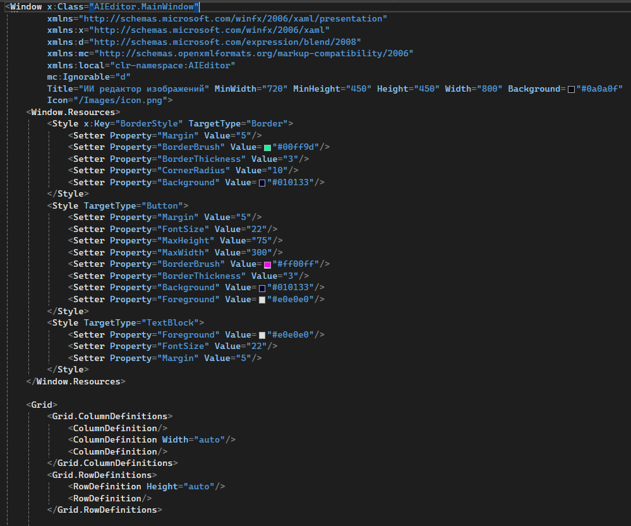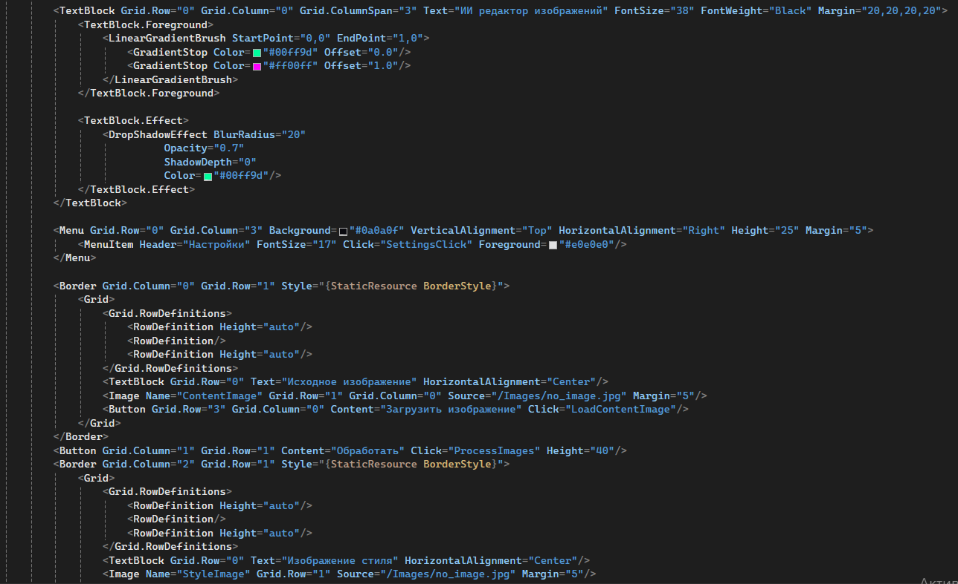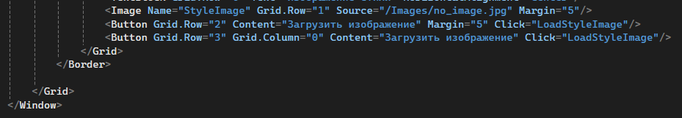
Окно CustomMessageBox.xaml
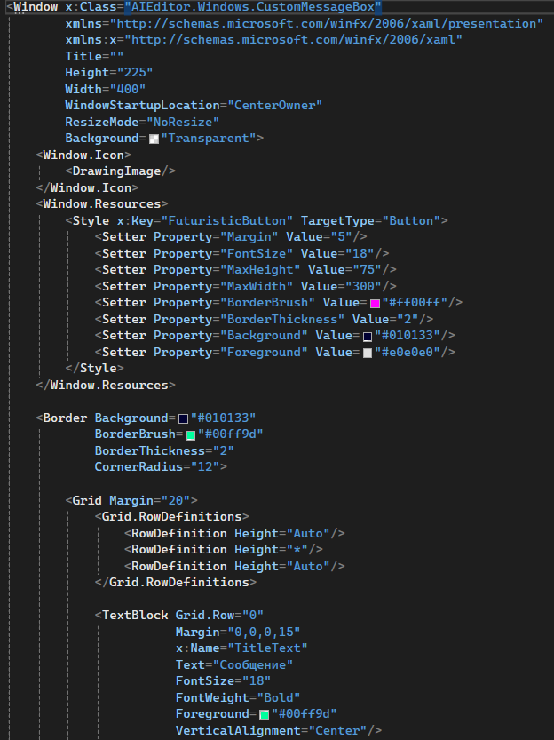
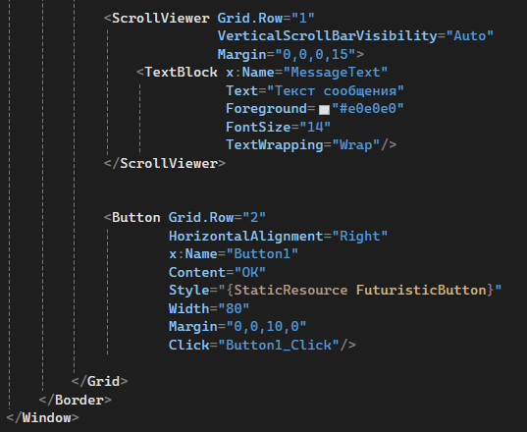

Окно ProgressWindow.xaml
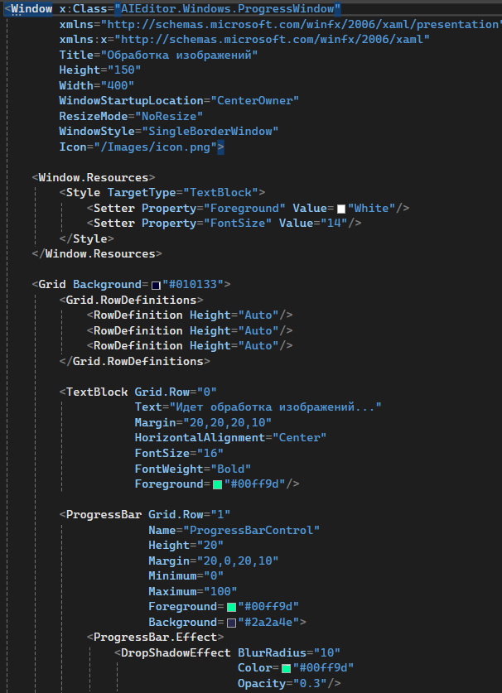
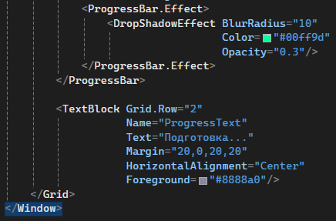
Окно ResultWindow.xaml
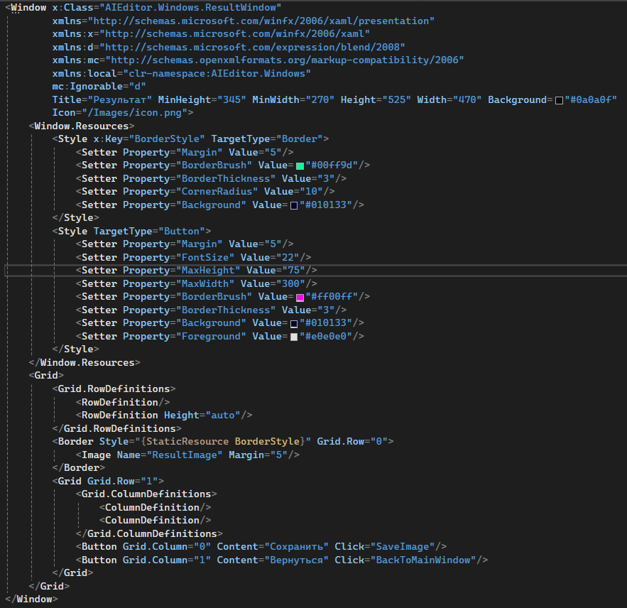Окно SettingsWindow.xaml
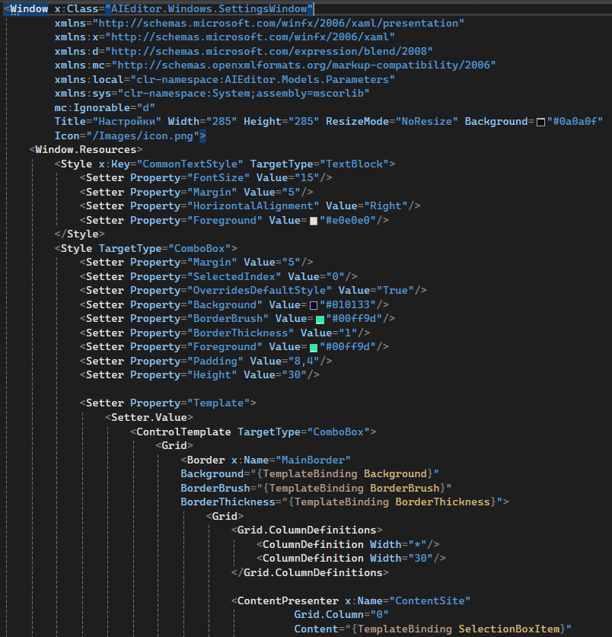
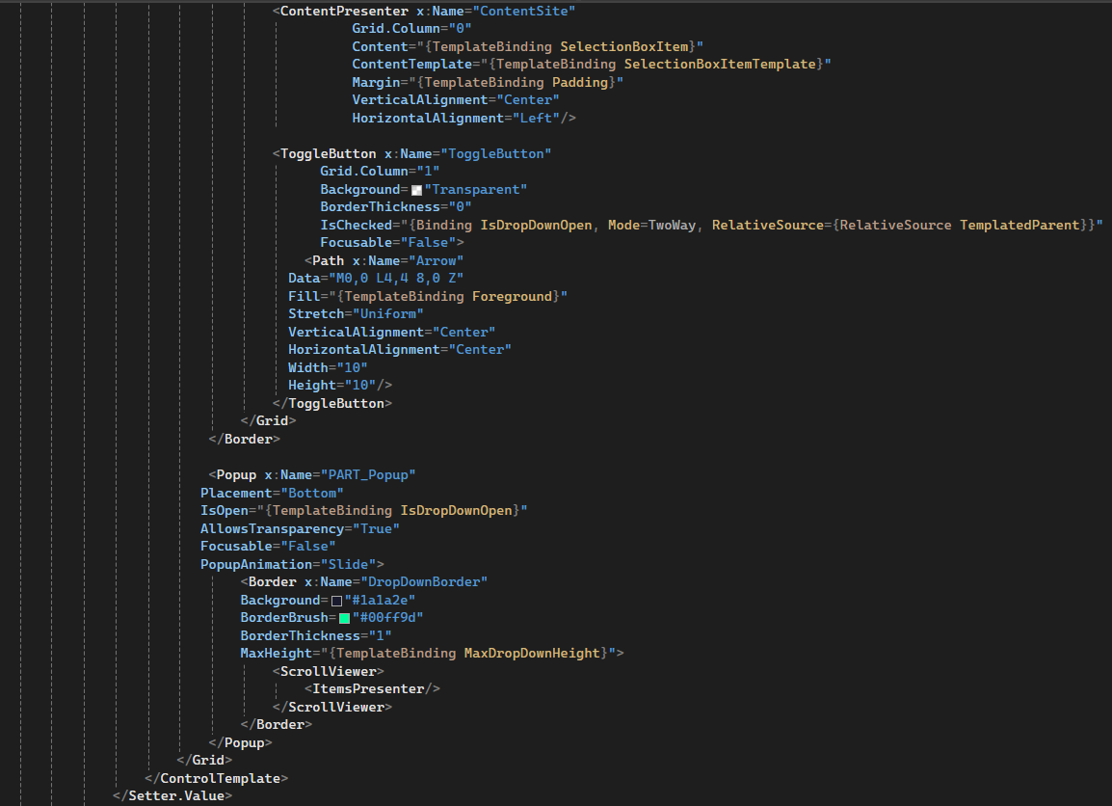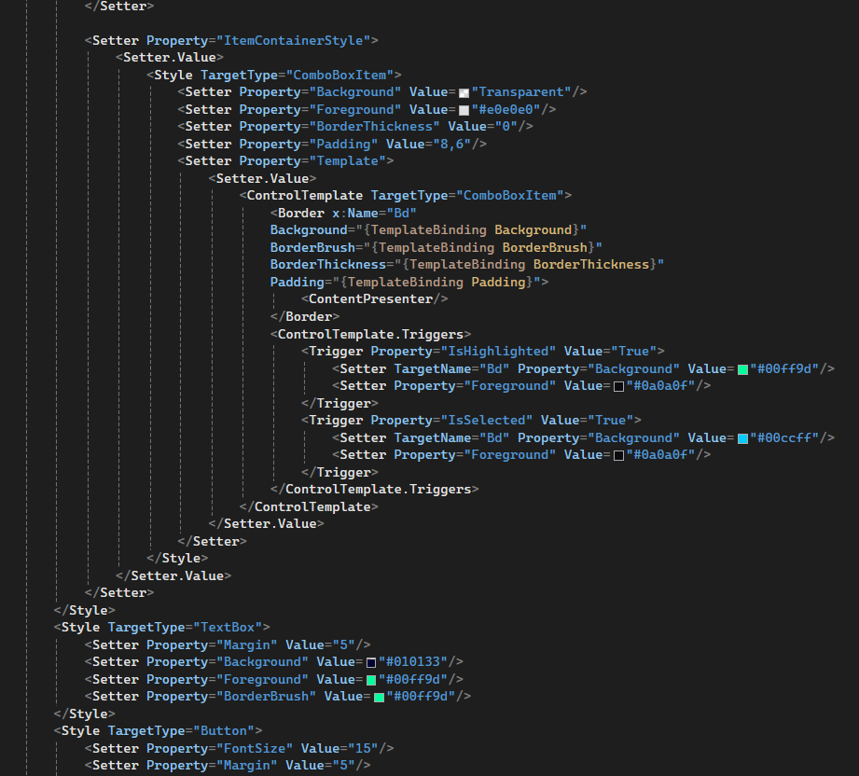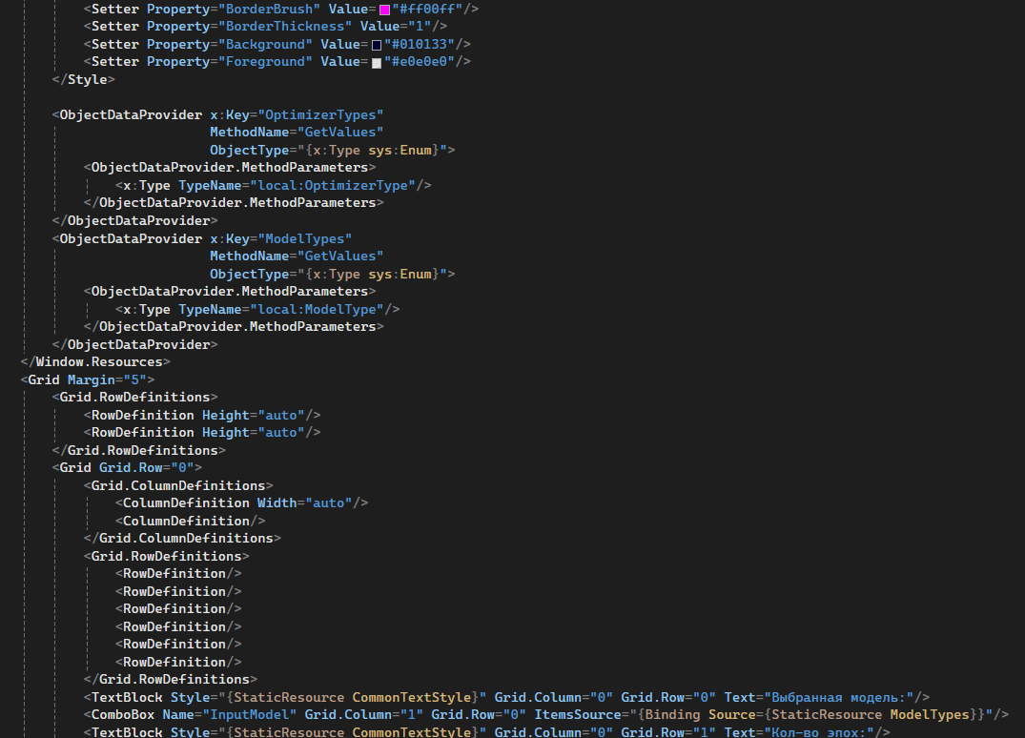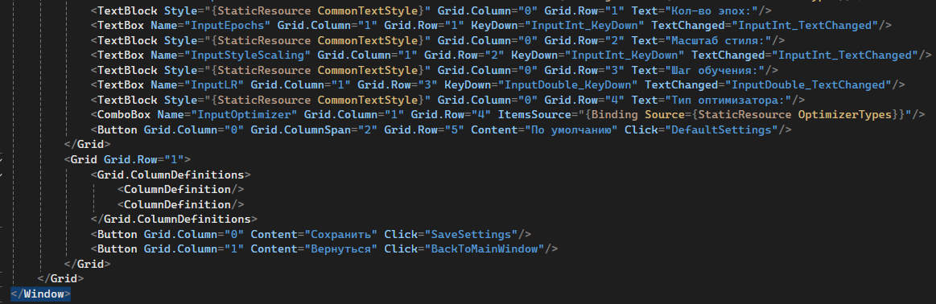

Приложение Б
Backend.cs
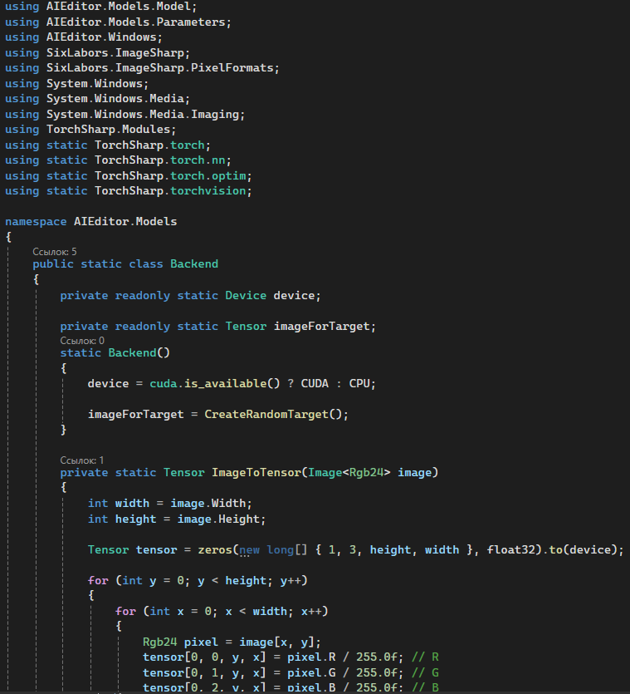
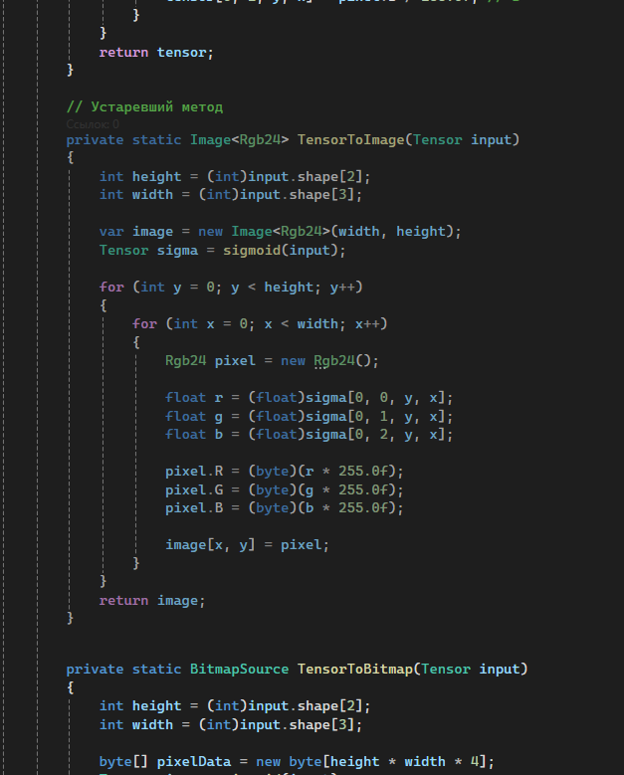
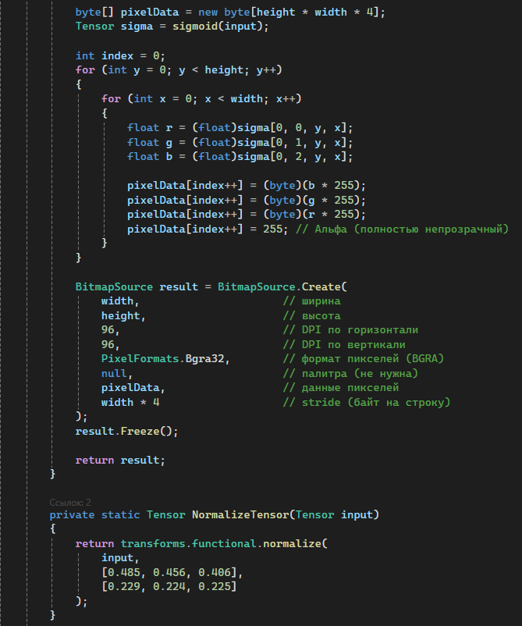
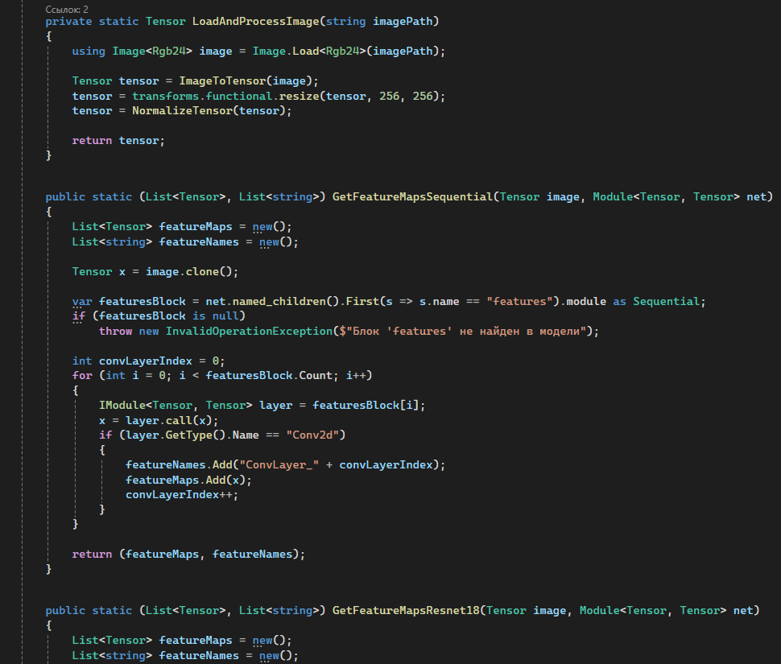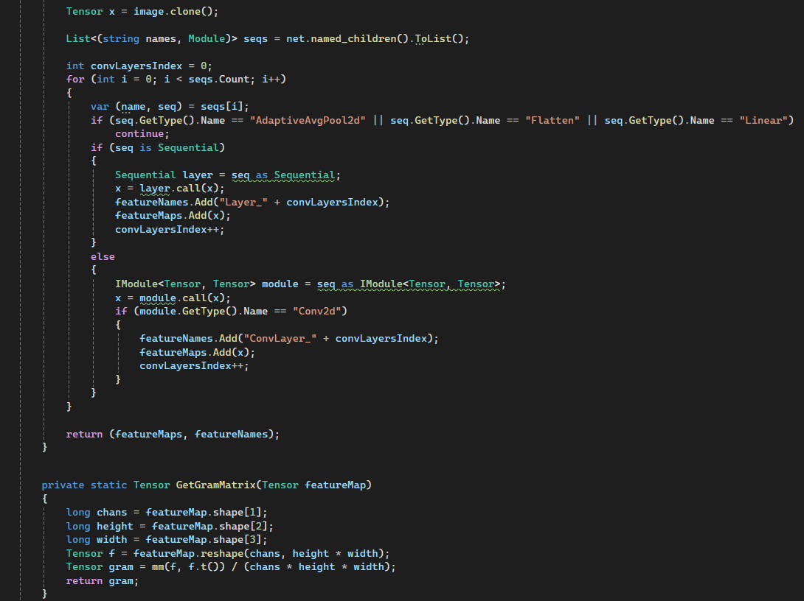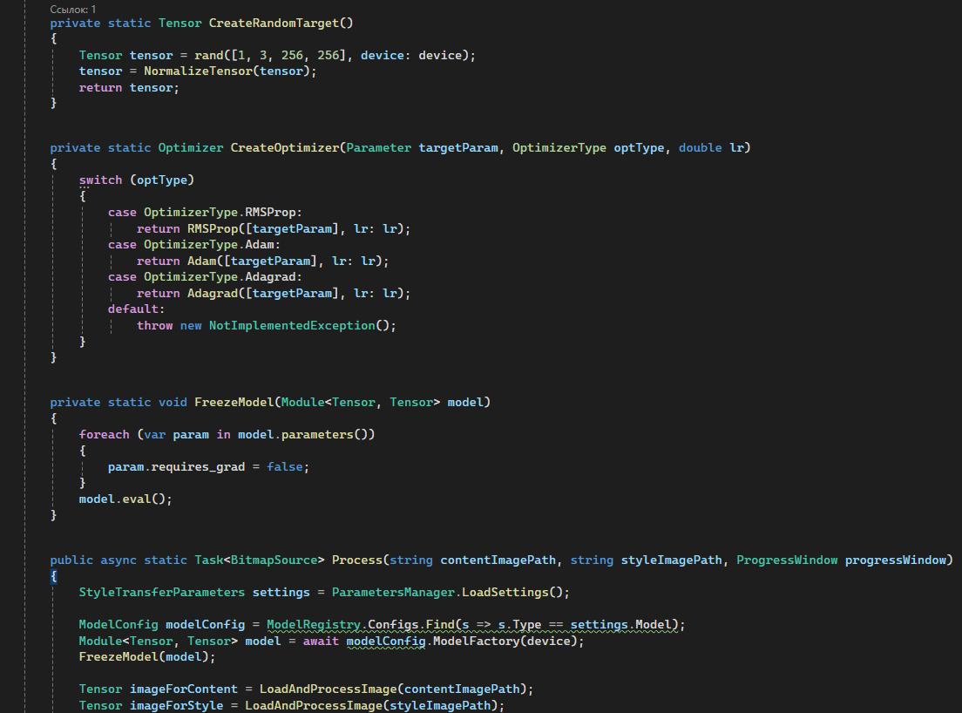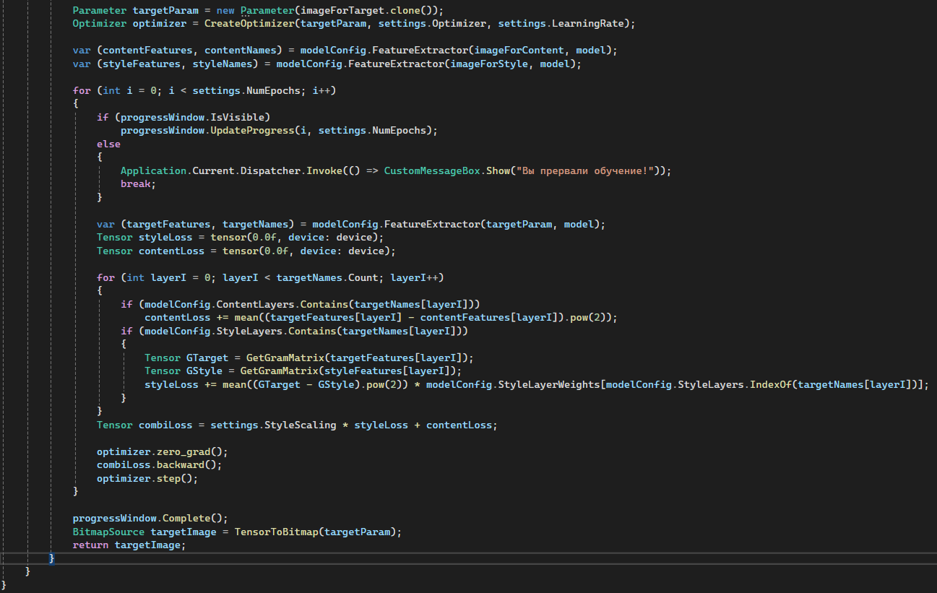

Приложение В
ModelConfig.cs
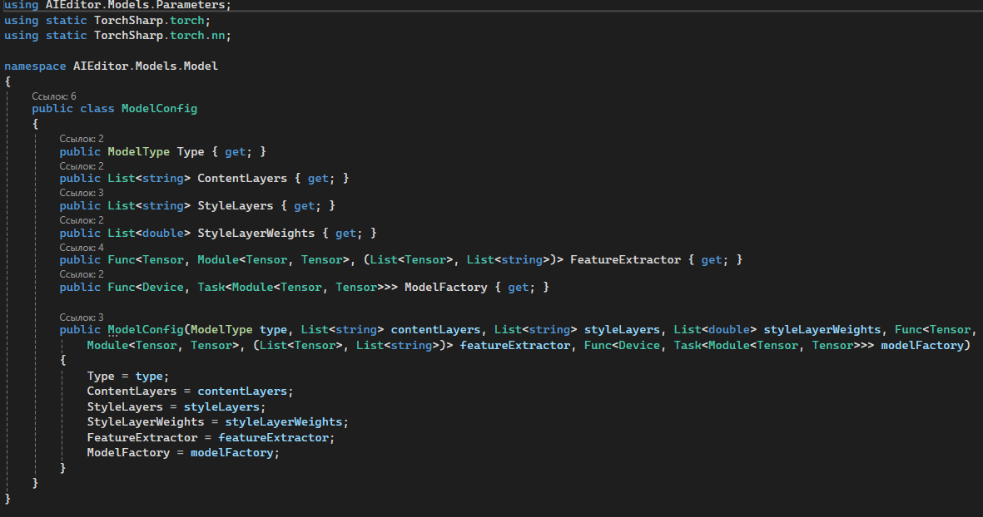

ModelRegistry.cs
